- Mudar a capa do site pela em anexo. Estou mandando a foto com e sem o botão de ação pra você saber onde posicionar.
- Retirar a marca abaixo:

- Aumentar o tamanho dessa:

- substituir a faixa verde pela imagem “Estampa Prime” na pasta “MODIFICAÇÕES
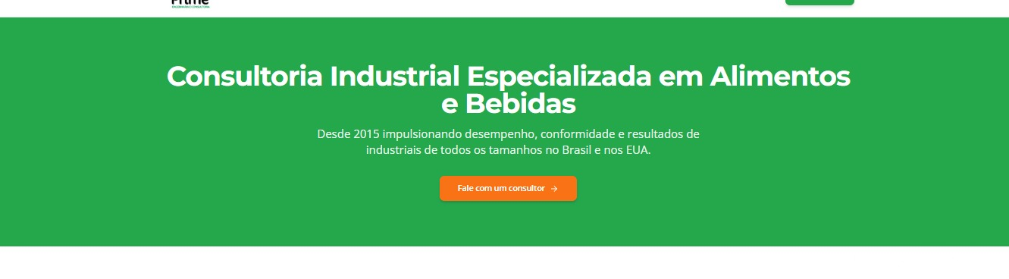
- Mudar o fundo cinza pelo mesmo laranja fraquinho que esta na pagina inicial

- se essa parte puder ser animada... pode ser entrando de baixo pra cima
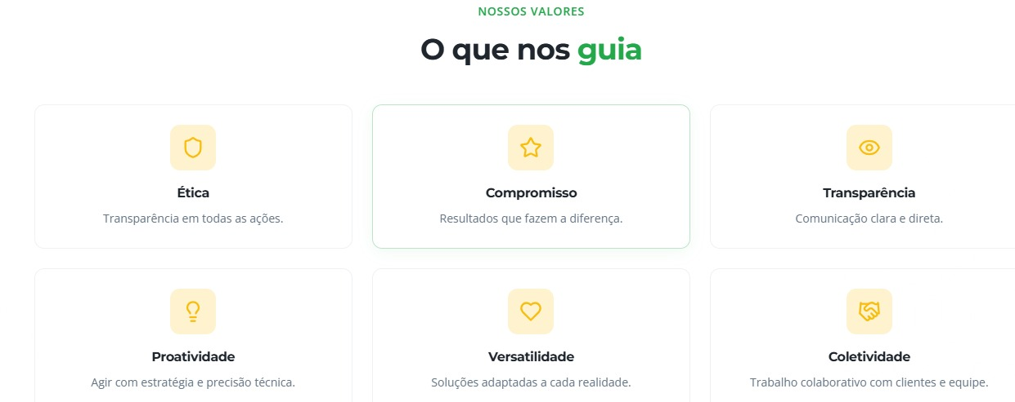

- esse você ajusta a animação que ja tem. Coloca o contorno fique grosso... agora ta bem fininho, quase não vê
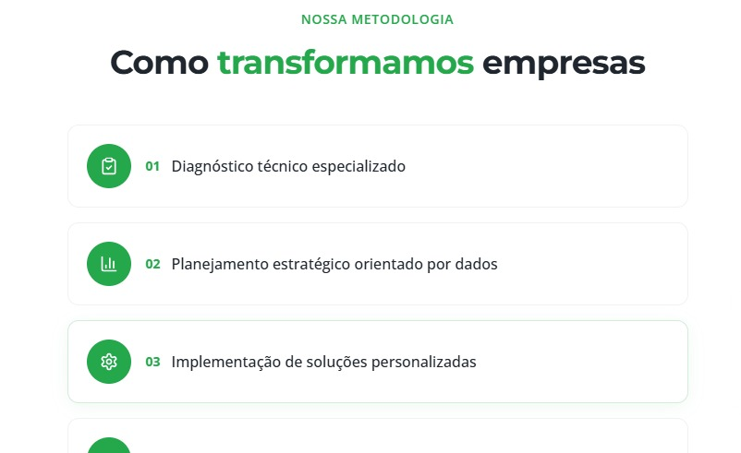
- Aqui, para além do que já está, colocar ícones. 1 - lupa, 2 - checklist, 3 - engrenagens, 4 - reunião, 5 - prancheta com um ✅.
Esse é pra alimentos e bebidas, quero testar pra ver se fica bom. Se ficar do jeito que to imaginando, eu mando das outras seções.
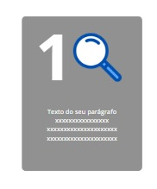
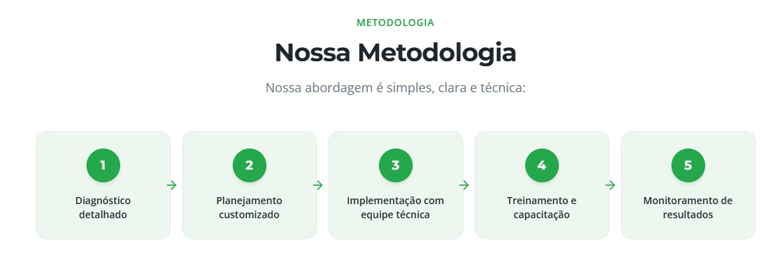
Quero que a estrutura dos cards dessa parte fique assim:

tu não achou que esse verde não deu leitura em cima do cinza não? Principalmente ali em 'por que a prime'... se pá, trocar tudo o que está em verde por laranja, funcionaria melhor... o botão de ação ta bem destacado
